Diretrizes para Compradores

Módulos Fotovoltaicos  Yuri Vandresen, Junho 2021 | 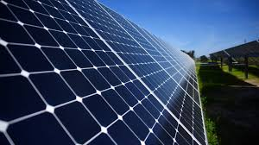

Why follow Topten criteria?

- A Topten.eco.br (www.topten.eco.br) é uma plataforma online brasileira que auxilia compradores, profissionais, procuradores públicos e grandes compradores a encontrar os produtos mais eficientes disponíveis no Brasil. Os produtos são selecionados e atualizados continuamente, de acordo com suas performances energéticas e ambientais, independentemente dos fabricantes.
- Todos os módulos fotovoltaicos expostos em www.topten.eco.br atendem aos critérios contidos nessas diretrizes. Procuradores podem utilizam o website para verificar a disponibilidade e variedade de produtos atualmente disponíveis no mercado que atendem aos critério de seleção Topten.

Quanto você pode economizar?

Considerando os módulos fotovoltaicos listados na www.topten.eco.br e as seguintes suposições, é possível atingir a economia indicada na tabela abaixo:
 | Modelo Topten | Modelo Ineficiente
Potência Nominal | 327 Wp | 300 Wp
Classe Energética | A | A
Geração de energia | 491 kWh/ano | 450 kWh/ano
Economia total (eletricidade em 20 anos) | R$ 5794 | R$ 5310
Economia em 20 anos | 8,4% energia / unidade  R$ 484 / unidade

Como o exemplo mostra, o total de economia pode chegar a uma redução de 8,4% no consumo de cada aparelho. A economia em R$ ou kWh deve ser multiplicada pelo número total de aparelhos da compra.

Critérios de Avaliação (Procurement)

Os seguintes critérios podem ser inseridos diretamente em documentos licitatórios. Os critérios de seleção da Topten e as listas de produtos são atualizadas regularmente. As versões mais recentes estão sempre disponíveis em www.topten.eco.br.

TÓPICO: Módulos Fotovoltaicos Eficientes

Especificações Técnicas
- Índice de Eficiência Energética
De acordo com a portaria nº 357/2014 do INMETRO, a eficiência dos módulos fotovoltaicos é definida pelo quociente entre a potência máxima provida pelo modulo nas condições padrões de teste (25ºC, AM 1.5, 1000 W/m², de acordo com a IEC 61215) e o produto da área do modulo e a irradiação solar na mesma condição. Isso significa que o IEE representa quão bem o modulo fotovoltaico consegue converter a energia solar máxima que o atinge em energia elétrica.

- Categorias de módulos fotovoltaicos
De acordo com o apêndice A da portaria nº 004/2011 do INMETRO, módulos fotovoltaicos são divididos em duas categorias majoritárias e a testagem de cada categoria segue uma normativa internacional específica, como demonstrado na tabela abaixo:

Categoria | Nomenclatura | Normativa
1 | Módulos PV de Solo – Silício Cristalino | IEC 61215
2 | Módulos PV de Solo - Filme fino | IEC 61646

- Etiqueta Energética
Etiquetas energéticas para módulos fotovoltaicos também são reguladas pela Portaria nº 004/2011 do INMETRO. A regulação define a etiqueta de energia em uma escala de A a E, sendo A o mais eficiente e E o menos eficiente. Módulos fotovoltaicos são classificados de acordo com seu IEE, e a classificação é distinta para os tipos “silício cristalino” e “filme fino”, como exposto nas tabelas abaixo:
- Silício Cristalino (monocristalino ou policristalino):
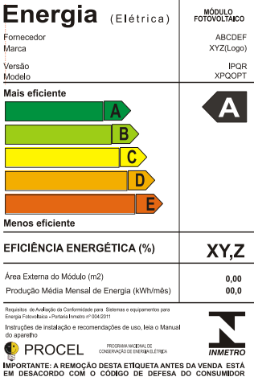 |  |  | INMETRO Portaria Nº 04/2011
 |  |  | Classe | Índice de Eficiência Energética
 |  |  | A | IEE > 13,5%
 |  |  | B | 13% < IEE ≤ 13,5%
 |  |  | C | 12% < IEE ≤ 13%
 |  |  | D | 11% ≤ IEE < 12%
 |  |  | E | IEE < 11%
- Filmes finos:

 |  |  | INMETRO Portaria Nº 04/2011
 |  |  | Classe | Índice de Eficiência Energética
 |  |  | A | IEE > 9,5%
 |  |  | B | 7,5% < IEE ≤ 9,5%
 |  |  | C | 6,5% < IEE ≤ 7,5%
 |  |  | D | 5,0% ≤ IEE < 6,5%
 |  |  | E | IEE < 5%

Selo PROCEL
O PROCEL (Programa Nacional de Conservação de Energia Elétrica) reconhece produtos que tem maior eficiência energética entre seus competidores. Ele garante menor consumo de energia durante o uso e o modo stand-by e a classe de eficiência A.

Recomendações e Suporte
Se você gostaria de assistência adicional na utilização das informações aqui apresentadas nas suas próprias ações de procurement ou mais informações sobre a Topten.eco.br, favor entrar em contato com nossa equipe nacional da Topten (os links estão em Topten.eco.br).
Os sites do PROCEL e INMETRO também contém informações legais valiosas, além de guias práticos e critérios de seleção para uma gama de produtos e serviços comumente avaliados.

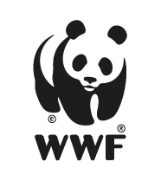 | A elaboração destas diretrizes teve apoio financeiro da WWF Suiça. A responsabilidade pelo conteúdo das diretrizes de compra da Topten é exclusivamente dos seus autores.

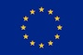 | O Topten ACT recebeu financiamento do programa Programa de Pesquisa e Inovação Horizon 2020 da União Europeia, sob o acordo nº649647. A responsabilidade pelo conteúdo das Diretrizes de Compra da Topten ProThe é dos seus autores. Elas não necessariamente refletem as opiniões da União Europeia. Nem o EASME nem a Comissão Europeia e seus parceiros de projeto são responsáveis por quaisquer usos que podem ser feitos com as informações aqui contidas.

